A – Afin de récupérer l’adresse Ip j’ai utilisé dans la boite de commande le « ifconfig » qui permet de voir les réglages réseaux de la machine.
Inet adrr :10.0.2.15 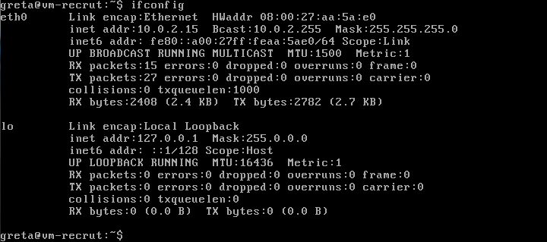

B- J’ai appris que cat permet de récupérer du fichier dans le répertoire alors que nano nous permet de modifier le fichier en lui-même
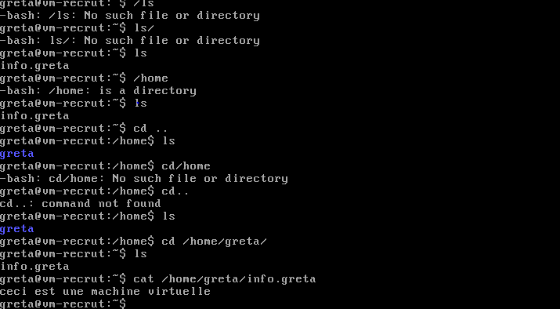

C- Afin de trouver le md5 je suis allez sur internet qui ma aider à trouver la commande md5sum .
J’ai compris que pour récupérer le md5 d’info.greta il fallait que sois dans le répertoire contenant le fichier
